Первенство СШОР.
7 ноября 2020 года в специализированном зале настольного тенниса проходило Первенство МБУ «СШОР по настольному теннису». В соревнованиях участвовали спортсмены СШОР.
Результаты соревнований подводились в двух категориях:
1 категория – спортсмены тренировочного этапа 3-5 годов и этапа совершенствования спортивного мастерства
юноши  1 место – Кизимов Савелий  2 место – Гавышев Александр  3 место – Беляев Данила | девушки  1 место – Акимова Дарья  2 место – Мелешко Юлия  3 место – Бобылева Диана
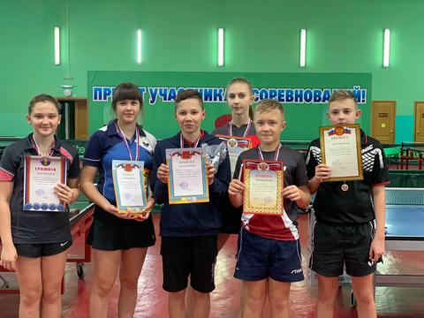
2 категория – спортсмены тренировочного этапа 1-2 годов подготовки
мальчики  1 место – Чахеев Михаил  2 место – Чахеев Вячеслав  3 место – Погорелый Александр | девочки  1 место - Мелихова Виктория  2 место – Уралова Аделия  3 место – Калугина Дарья
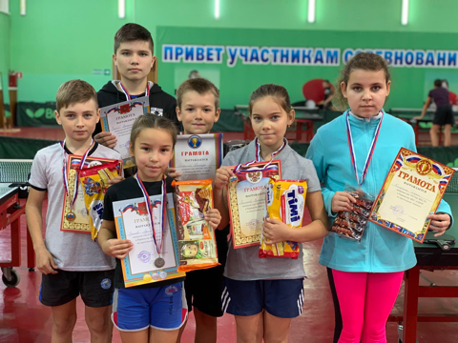
Победители и призеры соревнований были награждены грамотами, медалями и сладкими призами.

